DỰ ÁN
XÂY DỰNG HỆ THỐNG QUẢN LÝ ĐIỀU HÀNH THÔNG MINH
TẠI BỘ TÀI NGUYÊN VÀ MÔI TRƯỜNG
PHẦN 2: TÌNH HÌNH XỬ LÝ VĂN BẢN

Dashboard Cấp 1 (Bộ trưởng, Thứ trưởng)

Tổng quan tình hình xử lý văn bản
- Giao diện màn hình:
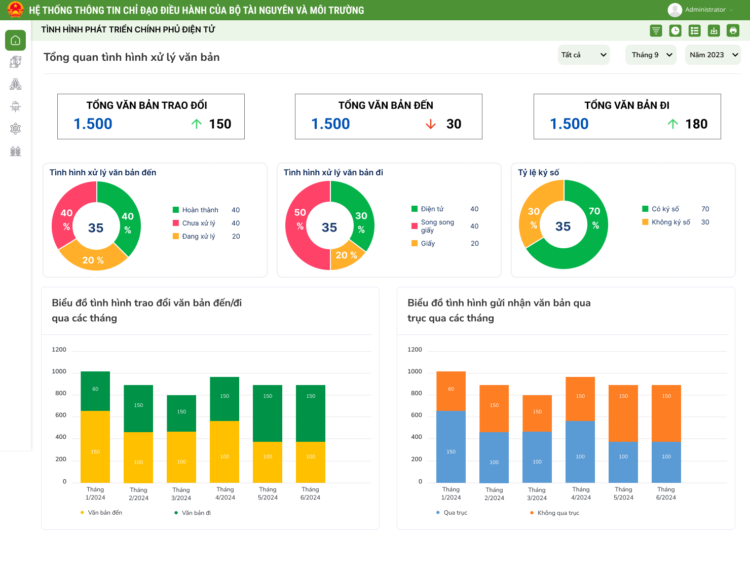
- Các chỉ số đang hiển thị trên báo cáo:
STT | Tên chỉ số | Đơn vị tính | Diễn giải | Bỏ | Ý kiến của đơn vị chuyên môn
1 | Tìm kiếm theo đơn vị (Cục/Vụ/Đơn vị) |  | Cho phép chọn đơn vị để lấy số liệu thống kê (Đơn vị ở đây sẽ là các Cục/Vụ/Đơn vị của Bộ)
2 | Thời gian |  | Cho phép chọn tìm kiếm để lấy dữ liệu theo từng tháng hoặc cả năm
I | Thông tin chung
 | Tổng văn bản trao đổi |  | Thống kê tổng số văn bản trao đổi trên hệ thống đang có của toàn hệ thống hoặc theo đơn vị  Có số liệu Tăng/Giảm so với cùng ký trước đó
 | Tổng văn bản đến |  | Thống kê tổng số văn bản đến đang có trên hệ thống của toàn hệ thống hoặc theo đơn vị  Có số liệu Tăng/Giảm so với cùng kỳ trước đó
 | Tổng văn bản đi |  | Thống kê tổng số văn bản đi đang có trên hệ thống của toàn hệ thống hoặc theo đơn vị  Có số liệu Tăng/Giảm so với cùng kỳ trước đó
II | Biểu đồ “Tình hình xử lý văn bản đến”
1 |  |  | Thống kê tổng số văn bản đến toàn hệ thống/từng đơn vị theo trạng thái xử lý:  - Chưa xử lý: Văn bản đến có trạng thái Chưa xử lý  - Đang xử lý: Văn bản đến có trạng thái Đang xử lý  - Hoàn thành: Văn bản đến có trạng thái Hoàn thành
III | Biểu đồ “Tình hình xử lý văn bản đi”
Thống kê tống số văn bản đi đã phát hành toàn hệ thống/toàn hệ thống theo trạng thái vật lý của tài liệu:
- Điện tử
- Song song giấy
- Giấy
IV | Biểu đồ “Tỷ lệ ký số”
Thống kê tỷ lệ ký số điện tử/không ký số của văn bản đi đã phát hành:
- Có ký số: Văn bản có thực hiện ký số điện tử
- Không có ký số: Văn bản không thực hiện ký số điện tử
V | Biểu đồ tình hình trao đổi văn bản đến/đi qua các tháng
 |  |  | Thống kê tổng số văn bản đến/đi của toàn hệ thống/đơn vị theo từng tháng
VI | Biểu đồ tình hình gửi nhận văn bản qua trục qua các tháng
 |  |  | Thống kê tổng số văn bản đến/đi gửi nhận qua trục, không qua trục của toản hệ thống/đơn vị theo từng tháng

Dashboard Cấp 2 (Lãnh đạo các Vụ/Cục/Đơn vị)

Tổng quan xử lý văn bản của đơn vị
- Giao diện màn hình:
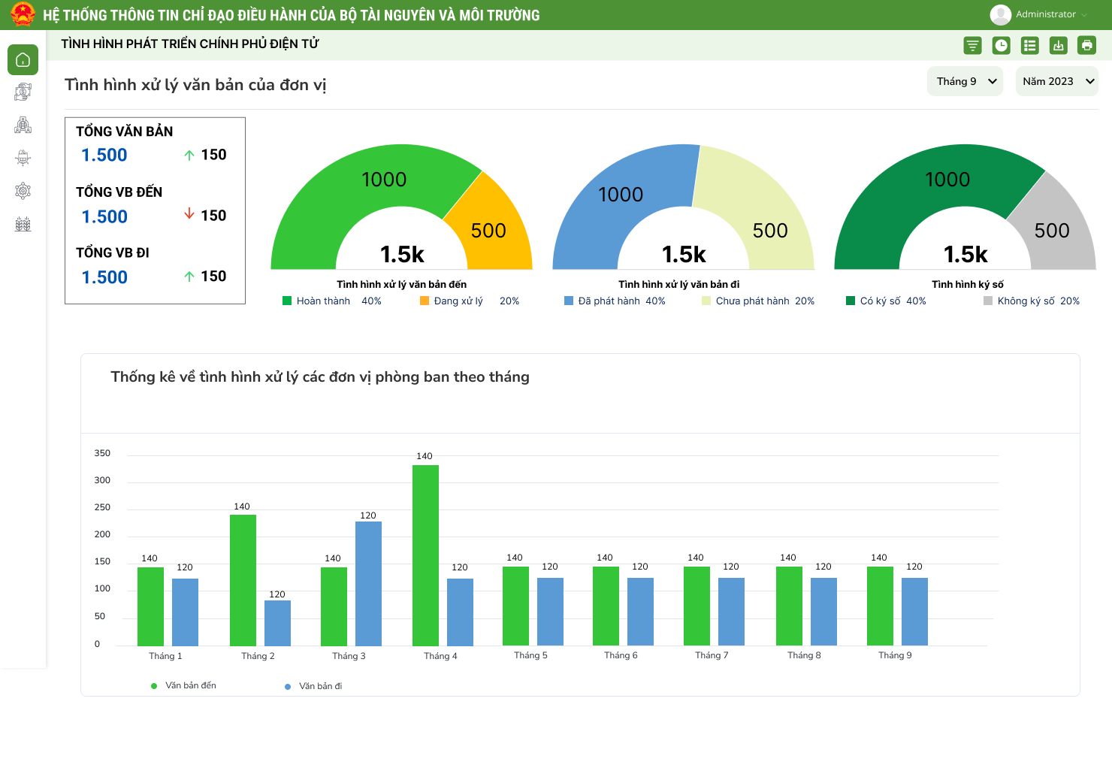
- Các chỉ số đang hiển thị trên báo cáo:
STT | Tên chỉ số | Đơn vị tính | Diễn giải | Bỏ | Ý kiến của đơn vị chuyên môn
1 | Thời gian |  | Cho phép chọn tìm kiếm để lấy dữ liệu theo từng tháng hoặc cả năm
I | Thông tin chung
 | Tổng văn bản |  | Thống kê tổng số văn bản trao đổi trên hệ thống đang có của đơn vị  Có số liệu Tăng/Giảm so với cùng ký trước đó
 | Tổng văn bản đến |  | Thống kê tổng số văn bản đến đang có trên hệ thống của đơn vị  Có số liệu Tăng/Giảm so với cùng kỳ trước đó
 | Tổng văn bản đi |  | Thống kê tổng số văn bản đi đang có trên hệ thống của đơn vị  Có số liệu Tăng/Giảm so với cùng kỳ trước đó
II | Biểu đồ “Tình hình xử lý văn bản đến”
1 |  |  | Thống kê tổng số văn bản đến của đơn vị theo trạng thái xử lý:  - Đang xử lý: Văn bản đến có trạng thái Đang xử lý  - Hoàn thành: Văn bản đến có trạng thái Hoàn thành
III | Biểu đồ “Tình hình xử lý văn bản đi”
Thống kê tống số văn bản đi của đơn vị theo trạng thái
- Đã phát hành
- Chưa phát hành
IV | Biểu đồ “Tỷ lệ ký số”
Thống kê số lượng văn bản đi đã phát hành có ký số của đơn vị:
- Có ký số
- Không có ký số

V | Biểu đồ “Thống kê về tình hình xử lý các đơn vị phòng ban theo tháng”
 |  |  | Thống kê tổng số văn bản đến/đi đã ban hành của đơn vị theo từng tháng

Tình hình dự thảo văn bản đi của đơn vị
- Giao diện màn hình:
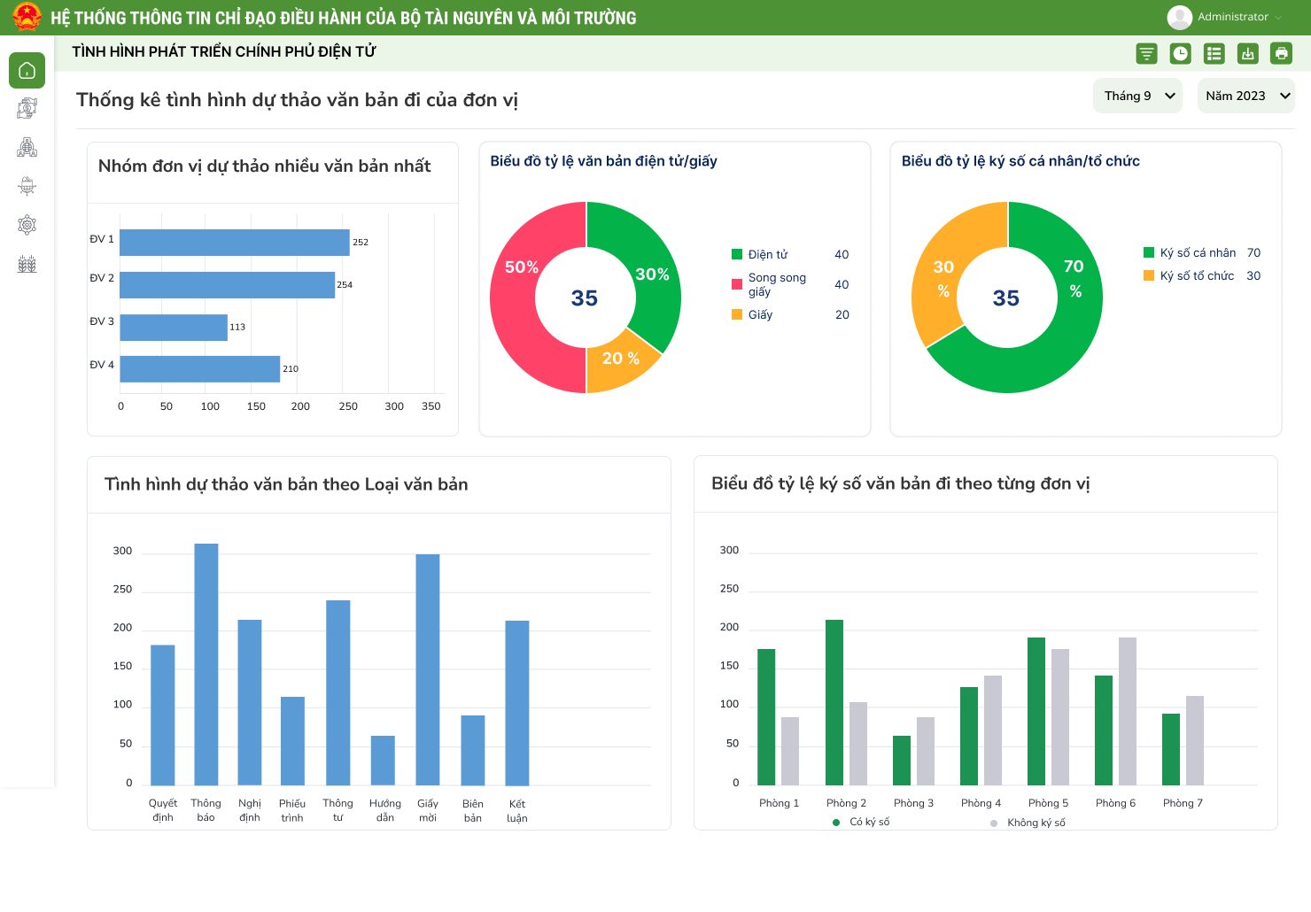
- Các chỉ số đang hiển thị trên báo cáo:
STT | Tên chỉ số | Đơn vị tính | Diễn giải | Bỏ | Ý kiến của đơn vị chuyên môn
1 | Thời gian |  | Cho phép chọn tìm kiếm để lấy dữ liệu theo từng tháng hoặc cả năm
I | Biểu đồ “Nhóm đơn vị dự thảo nhiều văn bản nhất”
1 |  |  | Thống kê tổng số văn bản đi đã phát hành của từng đơn vị/phòng ban
II | Biểu đồ “Biểu đồ tỷ lệ văn bản điện tử/giấy”
Thống kê tống số văn bản đi đã phát hành của đơn vị theo trạng thái vật lý của tài liệu:
- Điện tử
- Song song giấy
- Giấy
III | Biểu đồ “Biểu đồ tỷ lệ ký số cá nhân/tổ chức”
Thống kê số lượng văn bản đi đã phát hành có ký số cá nhân/tổ chức của đơn vị:
- Ký số cá nhân
- Ký số tổ chức

IV | Biểu đồ “Tình hình dự thảo văn bản theo Loại văn bản”
 |  |  | Thống kê tổng số văn bản đi đã phát hành của đơn vị theo từng loại văn bản
V | Biểu đồ tỷ lệ ký số văn bản đi theo từng đơn vị
 |  |  | Thống kê tổng số văn bản đi đã phát hành có ký số/không có ký số của từng đơn vị

Biểu đồ giám sát tình hình xử lý văn bản đến theo hạn xử lý
- Giao diện màn hình:
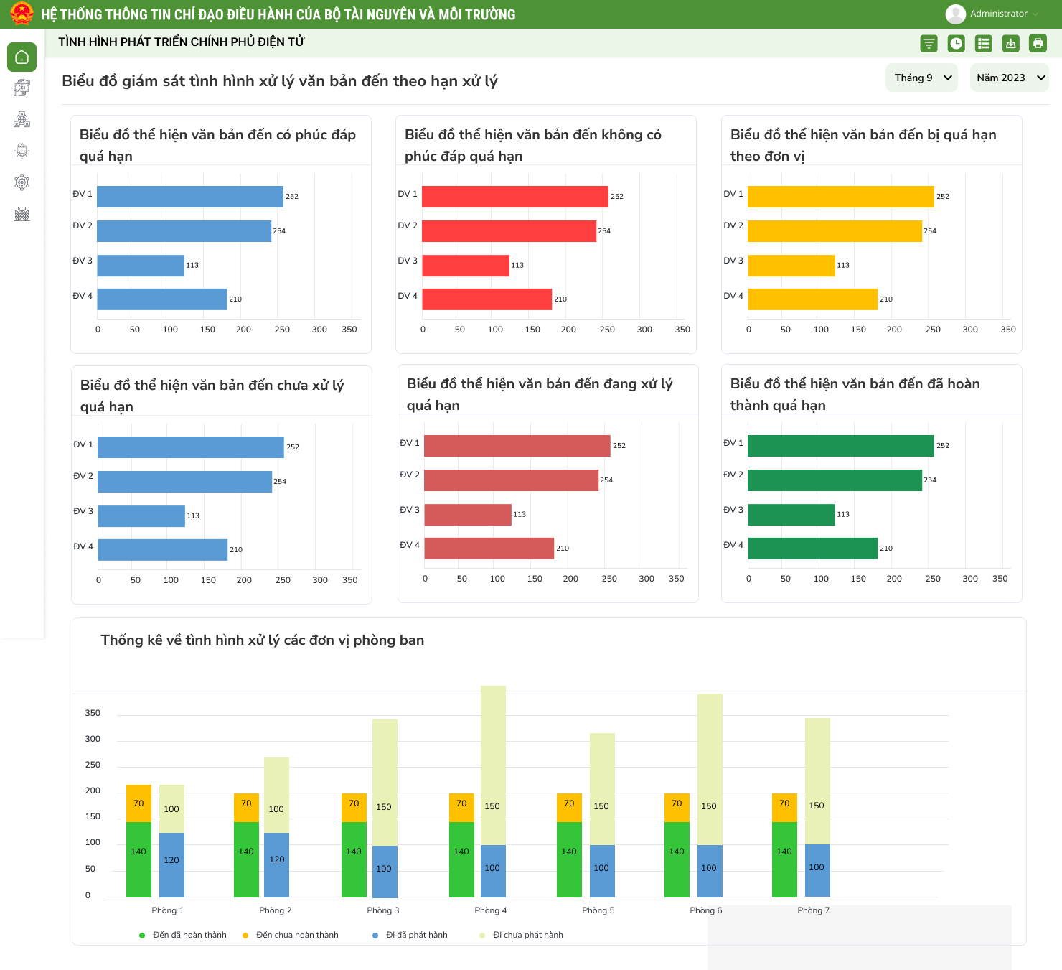
- Các chỉ số đang hiển thị trên báo cáo:
STT | Tên chỉ số | Đơn vị tính | Diễn giải | Bỏ | Ý kiến của đơn vị chuyên môn
1 | Thời gian |  | Cho phép chọn tìm kiếm để lấy dữ liệu theo từng tháng hoặc cả năm
I | Biểu đồ thể hiện văn bản đến có phúc đáp quá hạn
1 |  |  | Thống kê tổng số văn bản đến có phúc đáp bị quá hạn của từng đơn vị/phòng ban
II | Biểu đồ thể hiện văn bản đến không có phúc đáp quá hạn
 |  |  | Thống kê tổng số văn bản đến không có phúc đáp bị quá hạn của từng đơn vị/phòng ban
III | Biểu đồ thể hiện văn bản đến bị quá hạn theo đơn vị
 |  |  | Thống kê tổng số văn bản đến bị quá hạn của từng đơn vị/phòng ban
IV | Biểu đồ thể hiện văn bản đến chưa xử lý quá hạn
 |  |  | Thống kê tổng số văn bản đến chưa xử lý bị quá hạn theo từng đơn vị/phòng ban
V | Biểu đồ thể hiện văn bản đến đang xử lý quá hạn
 |  |  | Thống kê tổng số văn bản đến đang xử lý bị quá hạn theo từng đơn vị/phòng ban
VI | Biểu đồ thể hiện văn bản đến đã hoàn thành quá hạn
 |  |  | Thống kê tổng số văn bản đến đã hoàn thành bị quá hạn theo từng đơn vị/phòng ban
VII | Thống kê về tình hình xử lý các đơn vị phòng ban
Thống kê tổng số văn bản đến/đi theo từng đơn vị theo trạng thái xử lý:
- Đến dã hoàn thành
- Đến chưa hoàn thành
- Đi đã phat hành
- Đi chưa phát hành

Dashboard Cấp 3 (Chuyên viên các Vụ/Cục/Đơn vị)

Tổng quan tình hình xử lý văn bản của cá nhân
- Giao diện màn hình:
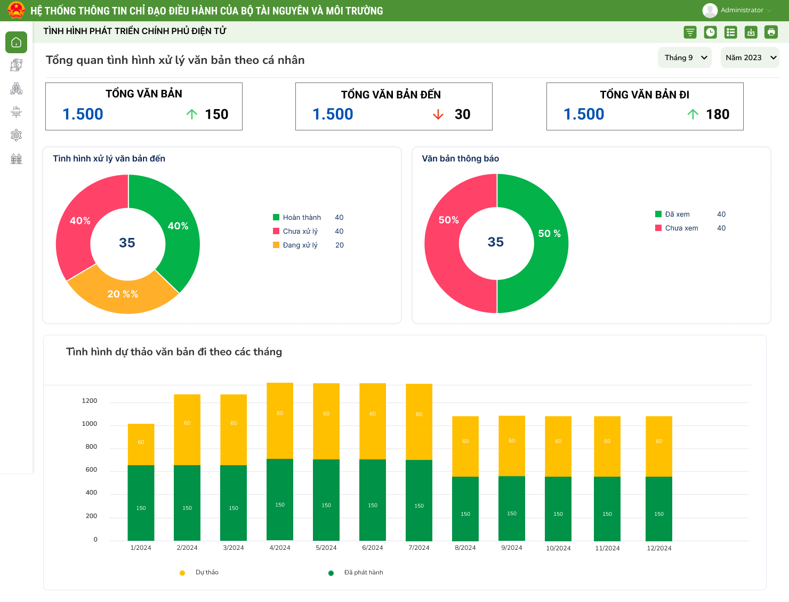
- Các chỉ số đang hiển thị trên báo cáo:
STT | Tên chỉ số | Đơn vị tính | Diễn giải | Bỏ | Ý kiến của đơn vị chuyên môn
1 | Thời gian |  | Cho phép chọn tìm kiếm để lấy dữ liệu theo từng tháng hoặc cả năm
I | Thông tin chung
 | Tổng văn bản trao đổi |  | Thống kê tổng số văn bản đến giao cho cá nhân và tổng số văn bản đi cá nhân dự thảo  Có số liệu Tăng/Giảm so với cùng ký trước đó
 | Tổng văn bản đến |  | Thống kê tổng số văn bản đến giao cho cá nhân  Có số liệu Tăng/Giảm so với cùng kỳ trước đó
 | Tổng văn bản đi |  | Thống kê tổng số văn bản đi cá nhân dự thảo  Có số liệu Tăng/Giảm so với cùng kỳ trước đó
II | Biểu đồ “Tình hình xử lý văn bản đến”
1 |  |  | Thống kê tổng số văn bản đến giao cho cá nhân theo trạng thái xử lý:  - Chưa xử lý: Văn bản đến có trạng thái Chưa xử lý  - Đang xử lý: Văn bản đến có trạng thái Đang xử lý  - Hoàn thành: Văn bản đến có trạng thái Hoàn thành
III | Biểu đồ “Văn bản thông báo”
Thống kê tổng số văn bản thông báo chuyển cho cá nhân theo các tiêu chí:
- Đã xem
- Chưa xem
IV | Biểu đồ tình hình dự thảo văn bản đi qua các tháng
 |  |  | Thống kê tổng số văn bản đi cá nhân dự thảo theo từng tháng.

Tình hình giải quyết văn bản đến
- Giao diện màn hình:
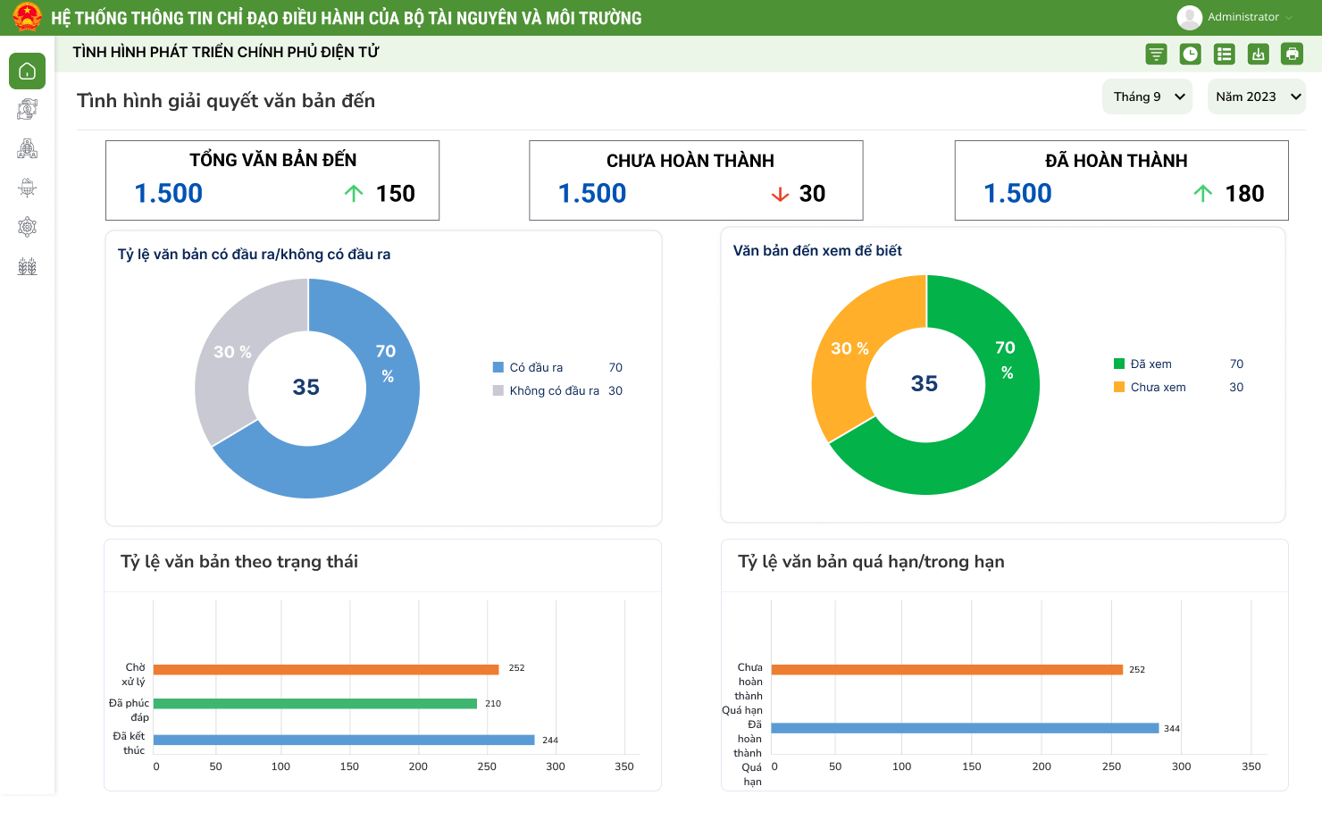
- Các chỉ số đang hiển thị trên báo cáo:
STT | Tên chỉ số | Đơn vị tính | Diễn giải | Bỏ | Ý kiến của đơn vị chuyên môn
1 | Thời gian |  | Cho phép chọn tìm kiếm để lấy dữ liệu theo từng tháng hoặc cả năm
I | Thông tin chung
 | Tổng văn bản đến |  | Thống kê tổng số văn bản đến giao cho cá nhân  Có số liệu Tăng/Giảm so với cùng ký trước đó
 | Chưa hoàn thành |  | Thống kê tổng số văn bản đến giao cho cá nhân có trạng thái Chưa hoàn thành  Có số liệu Tăng/Giảm so với cùng kỳ trước đó
 | Đã hoàn thành |  | Thống kê tổng số văn bản đến giao cho cá nhân có trạng thái đã hoàn thành  Có số liệu Tăng/Giảm so với cùng kỳ trước đó
II | Biểu đồ “Tỷ lệ văn bản có đầu ra/không có đầu ra”
1 |  |  | Thống kê số liệu văn bản đến giao cho cá nhân theo 2 loại:  - Có đầu ra  - Không có đầu ra
III | Biểu đồ “Văn bản đến xem để biết”
Thống kê tổng số văn bản đến thông báo chuyển cho cá nhân theo các tiêu chí:
- Đã xem
- Chưa xem
IV | Tỷ lệ văn bản theo trạng thái
Thống kê tổng số văn bản đến giao cho cá nhân theo trạng thái văn bản:
- Chờ xử lý
- Đã phúc đáp
- Đã kết thúc
V | Tỷ lệ văn bản quá hạn/trong hạn
Thống kê tổng số văn bản đến giao cho cá nhân theo trạng thái và hạn xử lý:
- Chưa hoàn thành quá hạn
- Đã hoàn thành quá hạn

Tình hình dự thảo văn bản phát hành
- Giao diện màn hình:
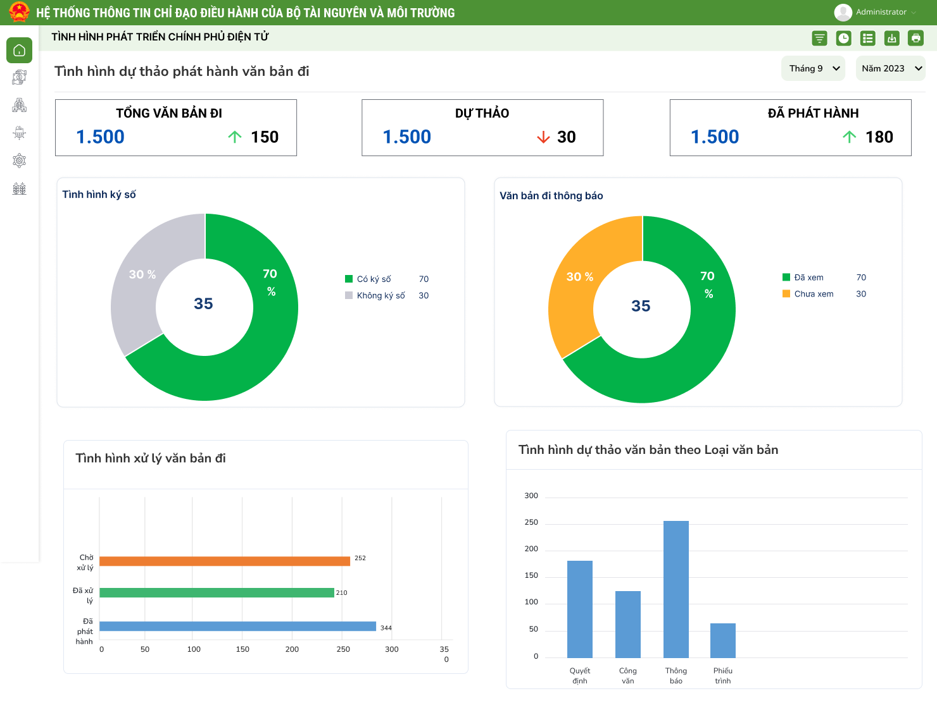
- Các chỉ số đang hiển thị trên báo cáo:
STT | Tên chỉ số | Đơn vị tính | Diễn giải | Bỏ | Ý kiến của đơn vị chuyên môn
1 | Thời gian |  | Cho phép chọn tìm kiếm để lấy dữ liệu theo từng tháng hoặc cả năm
I | Thông tin chung
 | Tổng văn bản đi |  | Thống kê tổng số văn bản đi cá nhân đã dự thảo  Có số liệu Tăng/Giảm so với cùng ký trước đó
 | Dự thảo |  | Thống kê tổng số văn bản đi cá nhân đã dự thảo và chưa phát hành  Có số liệu Tăng/Giảm so với cùng kỳ trước đó
 | Phát hành |  | Thống kê tổng số văn bản đi cá nhân đã dự thảo và đã phát hành  Có số liệu Tăng/Giảm so với cùng kỳ trước đó
II | Biểu đồ “Tình hình ký số”
1 |  |  | Thống kê số liệu văn bản đi đã phát hành theo tiêu chí ký số với 2 loại:  - Có ký số  - Không ký số
III | Biểu đồ “Văn bản đi thông báo”
Thống kê tổng số văn bản đi thông báo chuyển cho cá nhân theo các tiêu chí:
- Đã xem
- Chưa xem
IV | Tình hình xử lý văn bản đi
Thống kê tổng số văn bản đi đang được giao cho cá nhân:
- Chờ xử lý
- Đã xử lý
- Đã phát hành
V | Tình hình dự thảo văn bản theo Loại văn bản
 |  |  | Thống kê tổng số văn bản đi cá nhân dự thảo theo loại văn bản

Biểu đồ giám sát tình hình xử lý văn bản đến quá hạn của cá nhân
- Giao diện màn hình:
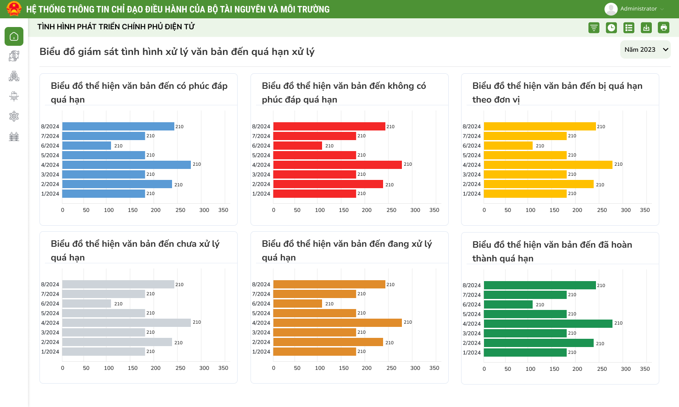
- Các chỉ số đang hiển thị trên báo cáo:
STT | Tên chỉ số | Đơn vị tính | Diễn giải | Bỏ | Ý kiến của đơn vị chuyên môn
1 | Thời gian |  | Cho phép chọn tìm kiếm để lấy dữ liệu theo năm
I | Biểu đồ thể hiện văn bản đến có phúc đáp quá hạn
1 |  |  | Thống kê tổng số văn bản đến có phúc đáp bị quá hạn của từng đơn vị/phòng ban
II | Biểu đồ thể hiện văn bản đến không có phúc đáp quá hạn
 |  |  | Thống kê tổng số văn bản đến không có phúc đáp bị quá hạn của từng đơn vị/phòng ban
III | Biểu đồ thể hiện văn bản đến bị quá hạn theo đơn vị
 |  |  | Thống kê tổng số văn bản đến bị quá hạn của từng đơn vị/phòng ban
IV | Biểu đồ thể hiện văn bản đến chưa xử lý quá hạn
 |  |  | Thống kê tổng số văn bản đến chưa xử lý bị quá hạn theo từng đơn vị/phòng ban
V | Biểu đồ thể hiện văn bản đến đang xử lý quá hạn
 |  |  | Thống kê tổng số văn bản đến đang xử lý bị quá hạn theo từng đơn vị/phòng ban
VI | Biểu đồ thể hiện văn bản đến đã hoàn thành quá hạn
 |  |  | Thống kê tổng số văn bản đến đã hoàn thành bị quá hạn theo từng đơn vị/phòng ban

Biểu đồ giám sát tình hình xử lý văn bản đến sắp tới hạn của cá nhân
- Giao diện màn hình:
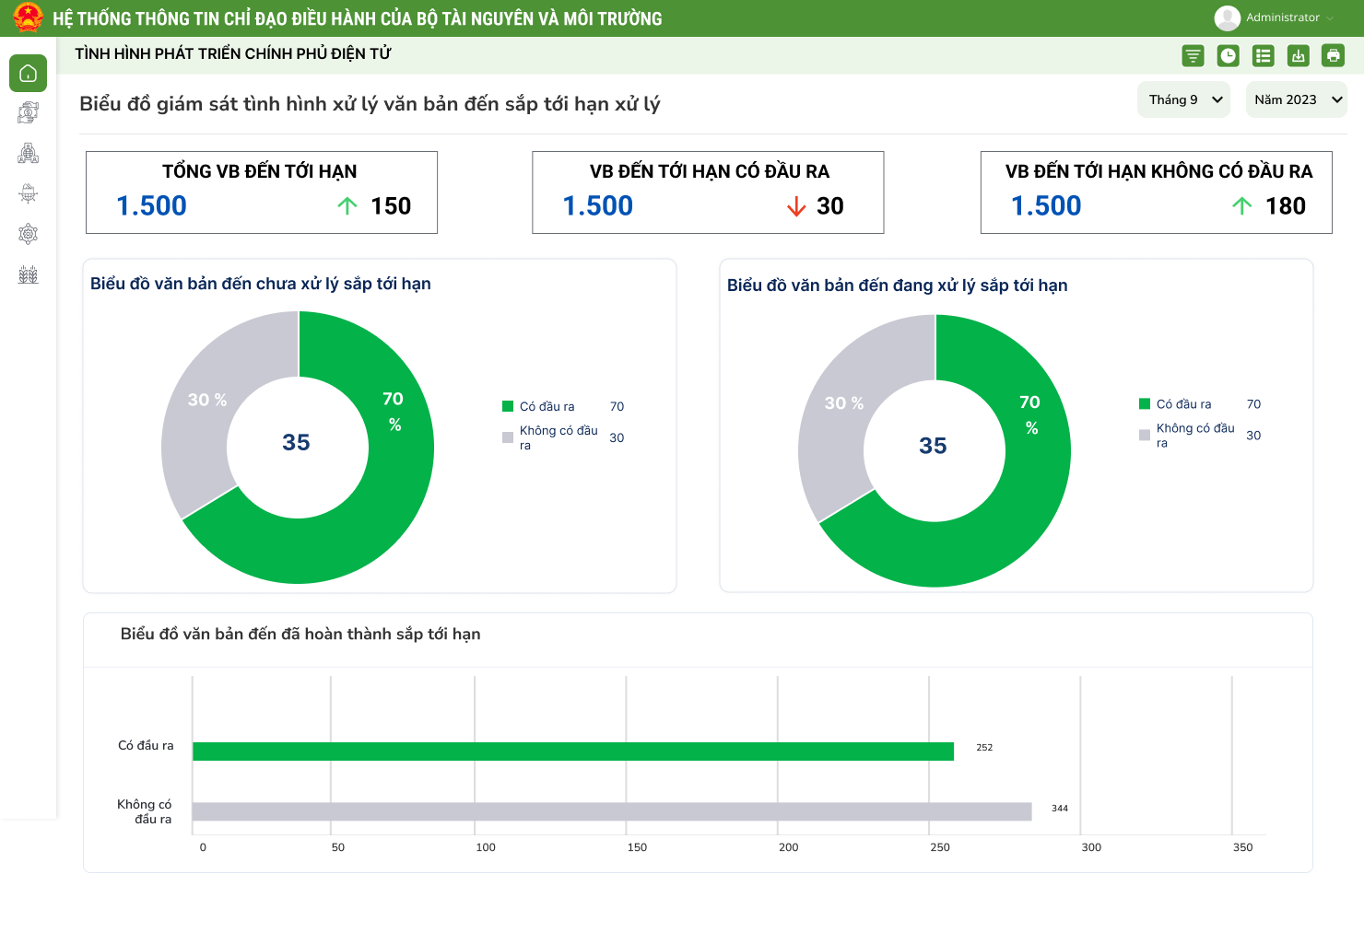
- Các chỉ số đang hiển thị trên báo cáo:
STT | Tên chỉ số | Đơn vị tính | Diễn giải | Bỏ | Ý kiến của đơn vị chuyên môn
1 | Thời gian |  | Cho phép chọn tìm kiếm để lấy dữ liệu theo từng tháng hoặc cả năm
I | Thông tin chung
 | Tổng văn bản đến tới hạn |  | Thống kê tổng số văn bản đến giao cho cá nhân sắp tới hạn  Có số liệu Tăng/Giảm so với cùng ký trước đó
 | Văn bản đến tới hạn có đầu ra |  | Thống kê tổng số văn bản đến giao cho cá nhân sắp tới hạn có đầu ra  Có số liệu Tăng/Giảm so với cùng kỳ trước đó
 | Văn bản đến tới hạn không có đầu ra |  | Thống kê tổng số văn bản đến giao cho cá nhân sắp tới hạn không có đầu ra  Có số liệu Tăng/Giảm so với cùng kỳ trước đó
II | Biểu đồ văn bản đến chưa xử lý sắp tới hạn
1 |  |  | Thống kê số liệu văn bản đến giao cho cá nhân chưa xử lý sắp tới hạn theo 2 loại:  - Có đầu ra  - Không có đầu ra
III | Biểu đồ văn bản đến đang xử lý sắp tới hạn
Thống kê số liệu văn bản đến giao cho cá nhân đang xử lý sắp tới hạn theo 2 loại:
- Có đầu ra
- Không có đầu ra
IV | Biểu đồ văn bản đến đã hoàn thành sắp tới hạn
Thống kê số liệu văn bản đến giao cho cá nhân đã hoàn thành sắp tới hạn theo 2 loại:
- Có đầu ra
- Không có đầu ra

Biểu đồ giám sát tình hình ký số văn bản đi
- Giao diện màn hình:
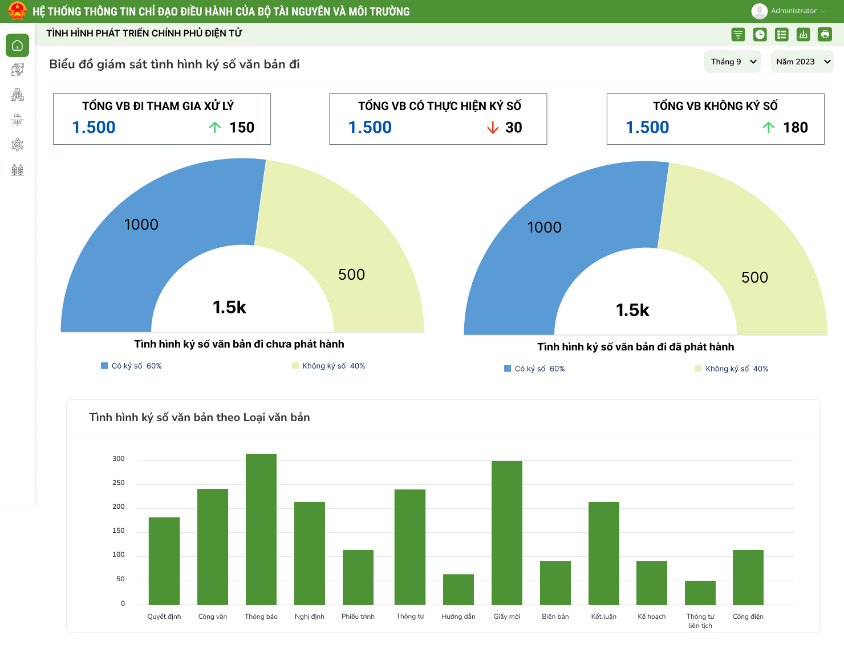
- Các chỉ số đang hiển thị trên báo cáo:
STT | Tên chỉ số | Đơn vị tính | Diễn giải | Bỏ | Ý kiến của đơn vị chuyên môn
1 | Thời gian |  | Cho phép chọn tìm kiếm để lấy dữ liệu theo từng tháng hoặc cả năm
I | Thông tin chung
 | Tổng văn bản đi tham gia xử lý |  | Thống kê tổng số văn bản đi mà cá nhân có tham gia vào luồng xử lý  Có số liệu Tăng/Giảm so với cùng ký trước đó
 | Tổng văn bản có thực hiện ký số |  | Thống kê tổng số văn bản đi mà cá nhân có tham gia vào luồng xử lý và có thực hiện ký số  Có số liệu Tăng/Giảm so với cùng kỳ trước đó
 | Tổng văn bản không ký số |  | Thống kê tổng số văn bản đi mà cá nhân có tham gia vào luồng xử lý và không thực hiện ký số  Có số liệu Tăng/Giảm so với cùng kỳ trước đó
II | Tình hình ký số văn bản đi chưa phát hành
1 |  |  | Thống kê tỷ lệ ký số đối với văn bản đi chưa phát hành mà cá nhân tham gia vào luồng xử lý với 2 loại:  - Có ký số  - Không có ký số
III | Tình hình ký số văn bản đi đã phát hành
Thống kê tỷ lệ ký số đối với văn bản đi đã phát hành mà cá nhân tham gia vào luồng xử lý với 2 loại:
- Có ký số
- Không có ký số
IV | Tình hình ký số văn bản theo Loại văn bản
Thống kê số liệu văn bản đến giao cho cá nhân đã hoàn thành sắp tới hạn theo 2 loại:
- Có đầu ra
- Không có đầu ra

Yêu cầu API cung cấp dữ liệu
- Yêu cầu cung cấp các API cung cấp các dữ liệu về văn bản điều hành từ hệ thống quản lý văn bản điều hành của bộ TN&MT bao gồm các API:
- API cung cấp số liệu tình hình xử lý văn bản đến theo tiêu chí đầu vào cá nhân/đơn vị, thời gian
- API cung cấp số liệu tình hình xử lý văn bản đi theo tiêu chí đầu vào cá nhân/đơn vị, thời gian
- API cung cấp thông tin ký số văn bản đi
- API cung cấp số liệu văn bản thông báo đến đi theo tiêu chí đầu vào cá nhân, thời gian
- API cung cấp số liệu tình hình xử lý văn bản đến theo hạn xử lý theo tiêu chí đầu vào cá nhân/đơn vị, thời gian

Đề xuất, kiến nghị
- Bộ cung cấp bổ sung các biểu mẫu và dữ liệu phục vụ báo cáo thường kỳ (tháng, quý, năm) và báo cáo chuyên đề, đột xuất để Tư vấn bổ sung thêm các dashboard phục vụ sự chỉ đạo điều hành của Lãnh đạo Bộ

